數位電路實驗 Lab2 實驗報告

0416094 黃兆宇

1. 架構圖:

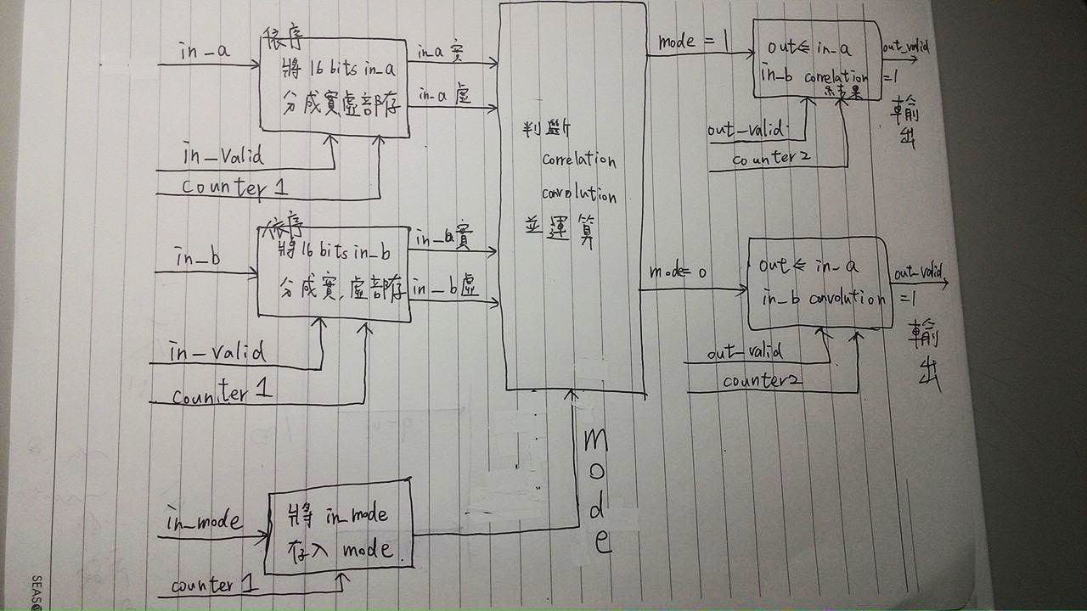

1. 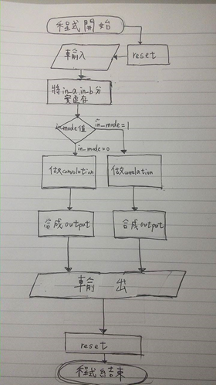流程圖: